**Curso em Video – Youtube**

**HTML5 e CSS3**

**Capítulo 18**

**Aula 05**

**Gerenciando o repositório GitHub**

Quando houver alteração no repositório Local:

* Ao realizar alguma alteração na pasta (seja um novo arquivo, seja uma alteração em um arquivo existente ou deletar algo) o GitHub desktop vai mostrar na tela

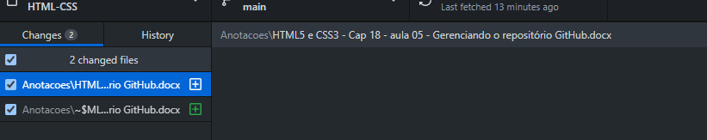

* No caso ele está mostrando 2 alterações e o arquivo.
* Será necessário atualizar essas alterações em seu repositório local (Git)

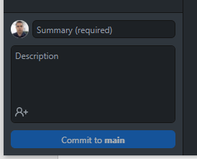

* Coloque um título da alteração e se quiser uma descrição
* Clique em Commit to main.
* Depois é só encaminhar para o repositório externo (GitHub)

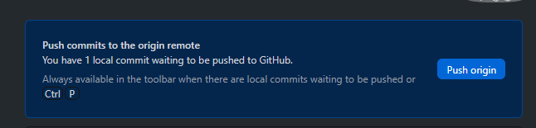

* É possível criar um repositório sem que a pasta exista no seu computador;
* Neste caso, você vai dar o nome e seguir todos os passos para criar um novo repositório;
* A o finalizar, o próprio gerenciador vai criar a pasta em seu comutador no caminho informado e com o nome informado.
* Só é possível trabalhar com um repositório por vez. É só modificar la em cima, no canto superior esquerdo.

Como deletar um repositório

* Lá no site do GitHub, abra o repositório desejado e procure por settings
* Procure bem lá em baixo em Danger Zone

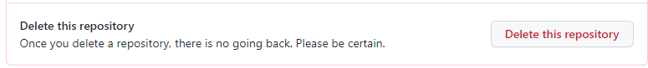

* É necessário deletar o repositório em sua máquina também através do GitHub desktop
* No menu inicial, vá em repositório



* Clique nele e procure por remove

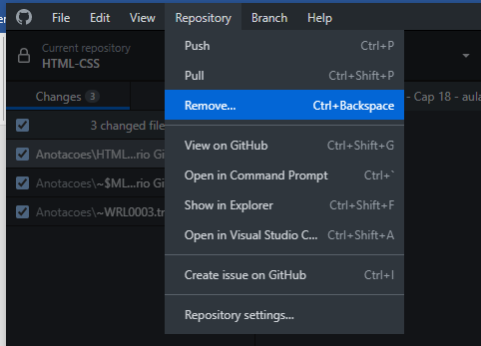

* Também é possível alterar de privado e publico ou vice e versa
* Lá no site do GitHub, abra o repositório desejado e procure por settings
* Procure bem lá em baixo em Danger Zone

